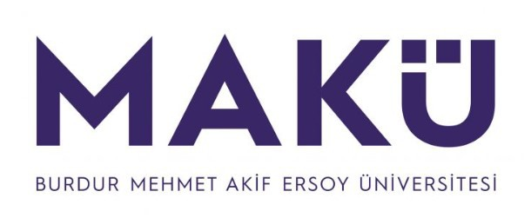 | YEŞİLOVA İSMAİL AKIN TURİZM  MESLEK YÜKSEKOKULU  HAZIRLIK SINIFI İPTAL BAŞVURU FORMU | Doküman No | YİATMYO-ÖFRM-018
 |  | Yürürlük Tarihi | 14.02.2025
 |  | Revizyon Tarihi | -
 |  | Revizyon No | -
 |  | Sayfa No | 1 / 1

BURDUR MEHMET AKİF ERSOY ÜNİVERSİTESİ
YEŞİLOVA İSMAİL AKIN TURİZM MESLEKYÜKSEKOKULU MÜDÜRLÜĞÜNE

20…-20… Eğitim-Öğretim Yılında İsteğe Bağlı İngilizce Hazırlık Sınıfı Programı’nda öğrenim görmek üzere yapmış olduğum başvurumun kendi isteğimle iptal edilebilmesini talep ediyorum.
Bilgilerinizi ve gereğini arz ederim.

Tarih:
Ad-Soyad:
İmza:

Kayıtlı Olduğum Bölüm/Program:
Öğrenci Numarası:
T.C. Kimlik Numarası:
Telefon Numarası:

